《有机化学》复习题A
一、命名下列物质
1、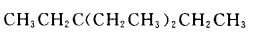——— —
2、
3、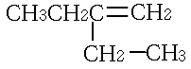
4、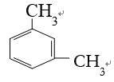
5、——————————————
6、
7、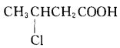
8、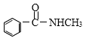
9、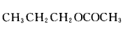
10、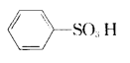
二、选择题
1.、1、下列化合物中，属于有机化合物的是（ ）
A．水 B．食盐 C．食醋 D．碱面
2.、在下列基团中，按照次序规则最优先的基团是（ ）
A．－CH₂－CH₂－CH₃ B．－CH＝CH₂
C．－C≡CH D．－CH₂Br
3、下列正碳离子最稳定的是（ ）
A． －＋CH₂ B． －CH₂＋CH₂

C． －CH₂＋CHCH₃ D． －CH₂CH₂＋CH₂
4、烷烃在光照条件下与氯气的反应属于（ ）
A．亲电取代反应 B．亲核取代反应
C．自由基反应 D．亲电加成反应
5、室温下能与AgNO₃的氨溶液作用，生成白色沉淀的是（ ）
A．CH₃CH＝CHCH₃ B．CH₃CH₂C ≡ CH
C．CH₃CH₂CH=CH₂ D．CH₃C≡CCH₃
6、1－溴丙烷最稳定的构象是（ ）。
INCLUDEPICTURE "http://www.open.edu.cn/file_post/display/openedudl.php?SrcPath=042804.jpg&Tag=1019984652" \* MERGEFORMATINET INCLUDEPICTURE "http://www.open.edu.cn/file_post/display/openedudl.php?SrcPath=042804.jpg&Tag=1019984652" \* MERGEFORMATINET INCLUDEPICTURE "http://www.open.edu.cn/file_post/display/openedudl.php?SrcPath=042804.jpg&Tag=1019984652" \* MERGEFORMATINET INCLUDEPICTURE "http://www.open.edu.cn/file_post/display/openedudl.php?SrcPath=042804.jpg&Tag=1019984652" \* MERGEFORMATINET 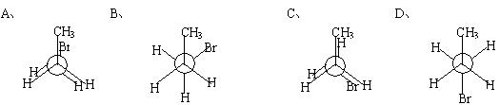
7、既存在对映异构，又有顺反异构的化合物是（ ）。
A．CH₃CH＝CHCOOH B．CH₃CHCOOH
NH₂
C．(CH₃)₂C＝CHCHCH₃ D．CH₃－ －CHCH₃
OH OH
8、与卢卡斯试剂作用最先出现沉淀的是（ ）。
A. 伯醇 B. 仲醇 C. 叔醇 D.卞醇
9、CH₂=CHCH=CH₂的共轭体系是（ ）。
A．π-π共轭 B．σ-π共轭 C．σ-p共轭 D．p-π共轭
10、下列化合物中，常用做灭火剂的是（ ）。
A． 氯甲烷 B．氯乙烷 C．氯仿 D．四氯化碳
11、下列化合物中沸点最高的是（ ）
A．CH₃CH₃ B．CH₃CH₂OH C．CH₂OHCH₂OH D．CH₃OCH₃
12、下列物质中，与CH₃OH属同系物的是（ ）。
13、下列化合物中进行亲核加成反应活性最大的是（ ）
A．乙醛 B．苯甲醛 C．苯乙酮 D．丙酮
14、稀碱存在下，不能发生羟醛缩反应的化合物是（ ）
O O
A．CH₃－ －C－H B． －CH₂C－H
O O
C． －C－CH₃ D． －C－CH₂CH₃
15、酸性最强的化合物是 ( )
A. 乙酸 B. 丙二酸 C. 乙二酸 D. 丁二酸
三、完成反应方程式
1、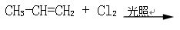
2、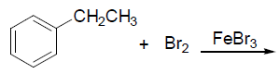
3、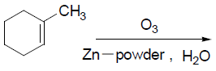
4、
5、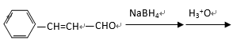
6、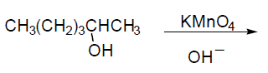
7、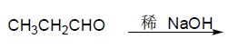
8、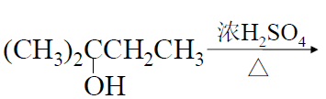
9、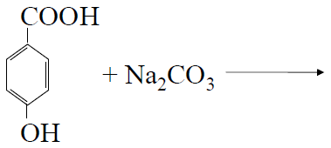
10、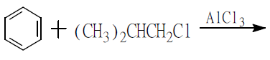
四、用化学方法鉴别下列各组化合物
1、CH₃CH₂CH₃ CH≡C－CH₃ CH₂＝CH－CH₃
2、2-环己烯醇 苯酚 环己酮
五、推导结构
1、 化合物（C₈H₈O₂）能溶于NaOH溶液，与FeCl₃反应呈紫色，并能发生碘仿反应，试写出符合上述条件的可能结构式。
2、某烯烃经催化加氢得2-甲基丁烷，加HCl可得2-氯-2-甲基丁烷；经KMnO4氧化后可得丙酮和乙酸。写出该烃的结构式。
《有机化学》复习题B

一、命名下列物质
1、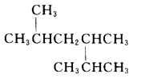——————————————————
2、
3、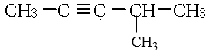
4、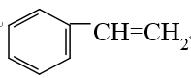
5、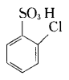——————————————
6、
7、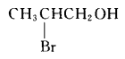
8、
9、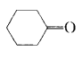
10、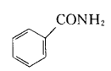
二、选择题
H H
1、CH₃－C－CH₃与CH₃－C－H是（ ）
H CH₃
A．对映异构体 B．位置异构体
C．碳链异构体 D．同一化合物

2、下列化合物中存在顺反异构体的是
A．CH₃CH₂CH=CH₂ B．CH₃CH₂C≡CH
C．CH₃C=CH₂ D．CH₃CH=CHCH₃
CH₃
3、2,3-二甲基－1－丁烯与HBr的主要加成产物为（ ）
A．2,3-二甲基-1-溴丁烷 B．2,3-二甲基-2-溴丁烷
C．2,3-二甲基-3-溴丁烷 D．2,3-二甲基-3-溴-1-丁烯
4、烷烃的化学性质最稳定。下列化合物中哪一个属于烷烃（ ）。
A． B．
C． D．
5、与卢卡斯试剂作用最先出现沉淀的是（ ）。
A. 伯醇 B. 仲醇 C. 叔醇 D.卞醇
6、CH₂=CH-C⁺H₂的共轭体系是（ ）。
A．π-π共轭 B．σ-π共轭 C．σ-p共轭 D．p-π共轭
7、既有顺反异构，又有对映异构的化合物是（ ）。
A．CH₃CH₂－ －CHCl₂ B．CH₃CHCl－ －CH₂Cl
C．CHCl₂CH₂－ －CH₃ D．CH₂Cl－CH₂－ －CH₂Cl
8、醇的沸点高于分子量相同的醚类化合物，其主要原因是（ ）。
A. 分子的极性 B. 色散力 C. 分子间氢键 D. 分子内氢键
9、在稀碱条件下，下列化合物可产生羟醛缩合反应的是（ ）
A． O
CH₃C－CH₂CH₃ B． －CHO

O
C． (CH₃)₃ CC－H D．

10、下列还原剂中，仅能还原醛基为醇，而不能还原碳碳双键的是（ ）
A．H₂/Ni B．Zn-Hg/浓HCl C．Li/NH₃ D．LiAlH₄
11、下列化合物酸性最强的是（ ）
A．CH₃CH₂COOH B．Cl CH₂COOH
C．Cl ₂CHCOOH D．Cl₃C－COOH
12、苯甲醛与亚硫酸氢钠的反应属于（ ）。
A. 亲电取代 B. 亲电加成 C. 亲核取代 D. 亲核加成
13、下列化合物属于硫醇的是（ ）
A．CH₃CH₂SCH₃ B．CH₃CH₂CH₂SH
C． －SH D．CH₃CH₂S－SCH₂CH₃
14、下列化合物遇FeCl₃显色的是（ ）
A． －CH₂OH B． －COOH
C．CH₃CH₂CHCH₃ D． －OH
OH CH₃
15、下列化合物中既能与NaOH反应，又能与NaHCO₃反应的是（ ）
A．OH B． OH
－CH₃

C．OH D． COOH

三、完成反应方程式
1、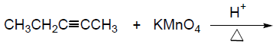
2、
3、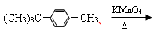
4、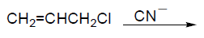
5、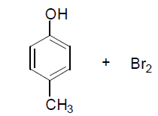
6、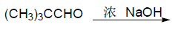
7、
8、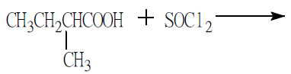
9、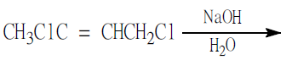
10、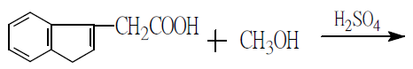
四、用化学方法鉴别下列各组化合物
1、CH₃CH₂CH₂Br CH₃CH＝CHBr CH₂＝CH－CH₂Br
2、苯甲酰胺 苯胺 N-甲基苯胺
五、推导结构
1、 化合物A分子式为C₄H₁₀O，可与金属钠反应放出氢气，A氧化得B(C₄H₈O)，B可与2,4-二硝基苯肼反应生成黄色沉淀，但不能还原斐林试剂，请写出A、B的构造式。
2、某烯烃经催化加氢得2-甲基丁烷，加HCl可得2-氯-2-甲基丁烷；经KMnO4氧化后可得丙酮和乙酸。写出该烃的结构式。

《有机化学》复习题C

一、命名题
1、
CH
C
CH
CH
3
2
3
−
−
−
CH
3
CH
2
CH
CH
CH
CH
2
2
2
3
2、
CH
NH
2
2
3、
.
4、
${\text{CH}}_{3}{\text{CH}}_{2}{\text{OCH}}_{2}{\text{CH}}_{2}{\text{CH}}_{3}$
5、
6、
C
C
CH
3
Br
Br
CH
CH
=
2
7、
SO
H
3
S
8、
.
9、
Br
OH
O
CH
C
C
C
CH
3
3
−
−
−
−
H
H
10、

二、选择题
1、按照英果尔-凯恩优先次序规则，最优先的基团是 （ ）
A. —CH = CH₂ B. —CH₂ CH₃
C. —CH（CH₃）₂ D. —CH₂OH
2、下列化合物的结构中，没有叔碳原子的是（ ）
A. B.
C. D.
CH
3
3、1－丁烯和2－丁烯互为同分异构体，它们属于（ ）
A.位置异构 B.碳胳异构
C.官能团异构 D.互变异构
4、下列化合物中，有芳香性的是（ ）
A. B.
N
H
N
H
C. D.
N
H
N
H
5、鉴别丙烷和环丙烷的试剂是（ ）
A.HCl B.H2/Ni
C.KMnO4/H+ D.Br2/CCl4
6、下列化合物与AgNO3/醇溶液共热，得不到沉淀的物质是（ ）
A.1−氯丁烷 B.2−氯丁烷
C.叔丁基氯 D.1−氯−1−丁烯
7、下列基团中既是邻对位定位基，又能使芳香环致钝的基团是（ ）
8、下列化合物中无旋光性的是（ ）
A. B.
C. D.
9、下列四个结构式中，名称叫（2S，3R）−2，3，4−三羟基丁酸的是（ ）
A. B.
C. D.
10、延胡索酸催化加氢后，得到（ ）
A.苹果酸 B.酒石酸
C.琥珀酸 D.柠檬酸
三、完成反应式
1、
2、
C
CH
3
CH
3
CHCH
CH
Br
2
3
2
+
CCl
4
3、
(
)
CH
CHCHO
NaHSO
3
2
3
+
4、
CH
CHCH
3
3
+
Cl
ONa

5、
6、
7、
CH
3
+
H
2
Pt
O
CH
CCH
CH
HCN
3
2
3
+
8、
9、
H
N
C
NH
2
2
−
−
H
N
C
NH
2
2
−
−
H
N
C
NH
2
2
−
−
H
N
C
2
2
−
−
H
N
C
2
2
−
−
O
H
N
C
NH
2
2
−
−
H
N
C
NH
2
2
−
−
H
N
C
NH
2
2
−
−
H
N
C
NH
2
2
−
−
C
2
2
−
−
O
+
150
160
0
~
C
10、
CH
OH
2
+
HBr
CH
3
Br
+
NaOH
C
H
OH
2
5
四、鉴别题
1、用化学方法鉴别：
CH3CH2CH2CH2Br，CH3CH2CH2CH2Cl，CH3CH2CH2CH2I
2、用测旋光度方法区别下列化合物：
(＋)-甘油醛，(－)-甘油醛，丙酮
五、推导结构

1、某化合物A分子式为$C_{8}H_{\text{11}}N$，能溶于盐酸，但不与${\text{HNO}}_{2}$反应放出氮气，也不被酰化；如果和亚硝酸作用则生成$B\left(C_{8}H_{\text{10}}{\text{ON}}_{2}\right)$的绿色固体，后者经还原后，得$C_{8}H_{\text{12}}N_{2}\left(C\right)$的化合物，请写出A，B，C的结构及各步反应式。

2、某卤代烃A分子式为$C_{3}H_{6}{\text{Cl}}_{2}$，若将该化合物进一步氯代，则只能得到一种三氯化物。请写出A的结构式。

